**Actividades a realizar**

**1. Barrido de los instrumentos y de las herramientas de investigación**

1. **Instrumentos de recolección de la información (Formatos)**
2. PROYECTO ENJAMBRE
3. ENCUESTA PROYECTO ARTES Y MANUALIDADES
4. PROPOSITO: Identificar la problemática, que presentan los estudiantes de secundaria en el desarrollo de habilidades, destrezas y aptitudes en la Institución educativa Bethlemitas Brighton del municipio de Pamplona

|  |  |  |  |  |  |
| --- | --- | --- | --- | --- | --- |
| N° | ITEM | A veces | si | | no |
| 1 | En el currículo de la Institución Educativa la educación artística es un componente obligatorio. |  |  |  | |
| 2 | La Institución Educativa ofrece el material didáctico indispensable para la enseñanza de la educación artística con actividades de proyección a la comunidad. |  |  |  | |
| 3 | ¿Sabe usted que la educación artística ejerce un impacto importante en la reducción de las conductas agresivas y permite un mejoramiento en el manejo de relaciones interpersonales? |  |  |  | |
| 4 | ¿Sabe usted que las habilidades artísticas se relacionan directamente con índices reducidos de deserción escolar, especialmente en niños con desventajas económicas? |  |  |  | |
| 5 | ¿Piensa usted que las artes son parte integral de una formación educacional completa y de calidad? |  |  |  | |
| 6 | Cree Usted que el programa de educación artística desarrolla habilidades, destrezas en los estudiantes teniendo en cuenta las expectativas de los estudiantes? |  |  |  | |
| 7 | ¿El plan de estudios detalla satisfactoriamente objetivos, contenidos y actividades de enseñanza aprendizaje de manera congruente con los propósitos del proyecto educativo de artes y manualidades? |  |  |  | |
| 8 | Los estudiantes del a Institución Educativa Bethlemitas Brighton, cuentan con los espacios y tiempo requeridos para el desarrollo de competencias ciudadanas? |  |  |  | |
| 9 | Será que a través de las artes y manualidades (música, dibujo, teatro, manualidades) el estudiante puede desarrollar sus habilidades, aptitudes y creatividad como parte de su formación integral? |  |  |  | |
| 10 | Piensa que la población escolar, cuenta con habilidades, destrezas y aptitudes que no han sido descubiertas ni por el estudiante? |  |  |  | |
| 11 | Cree Usted que los jóvenes, se interesen por el desarrollo de habilidades en música, dibujo, teatro y manualidades, dentro de las actividades escolares y extraescolares? |  |  |  | |
| 12 | Piensa que se pueden mejorar los desempeños de los estudiantes desde el proyecto de “Artes y Manualidades” del área de Educación Artística?. |  |  |  | |
|  | La Institución Educativa ofrece espacios, tiempo y recursos de apoyo a estudiantes que tienen habilidades, destrezas y aptitudes, para que puedan enriquecerlas y manifestarlas públicamente. |  |  |  | |
|  | Los estudiantes participan activamente en las estrategias diseñadas desde el área de Educación artística, que les permite descubrir sus |  |  |  | |

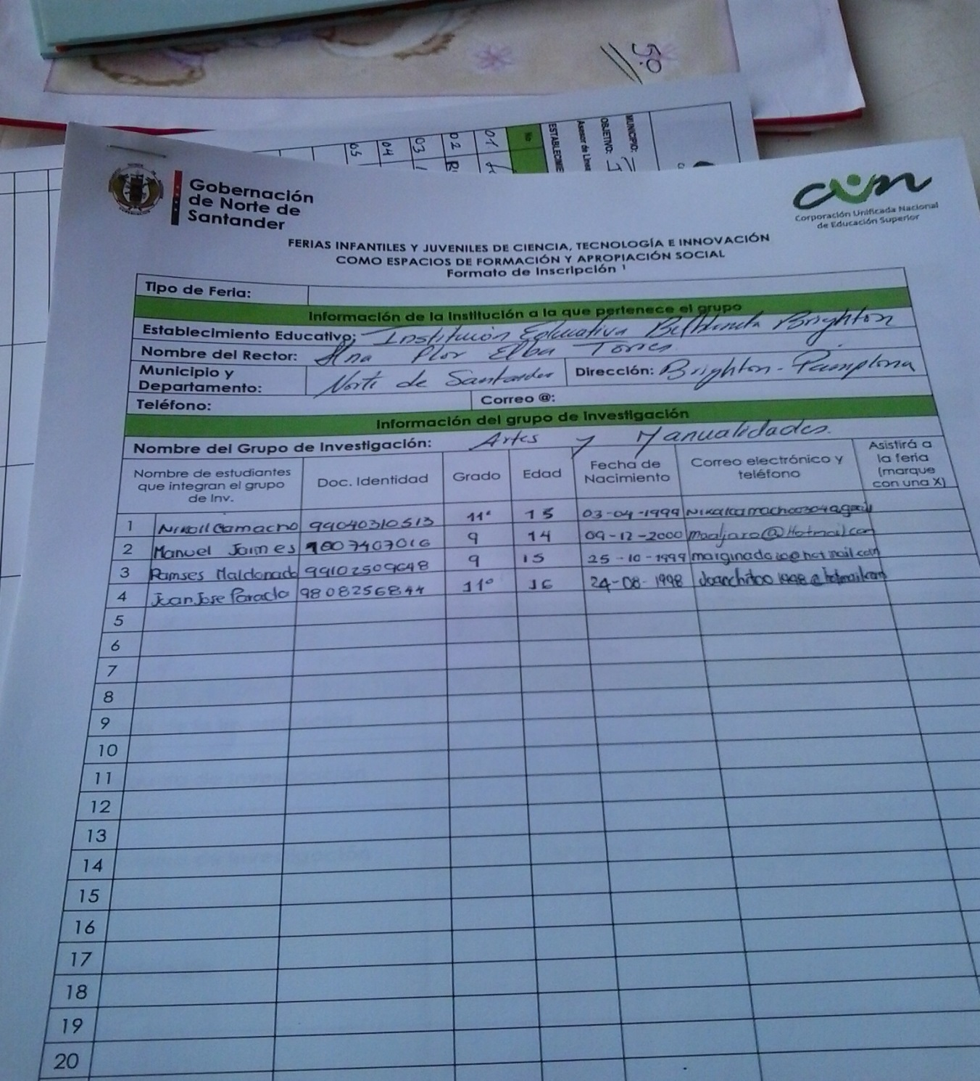 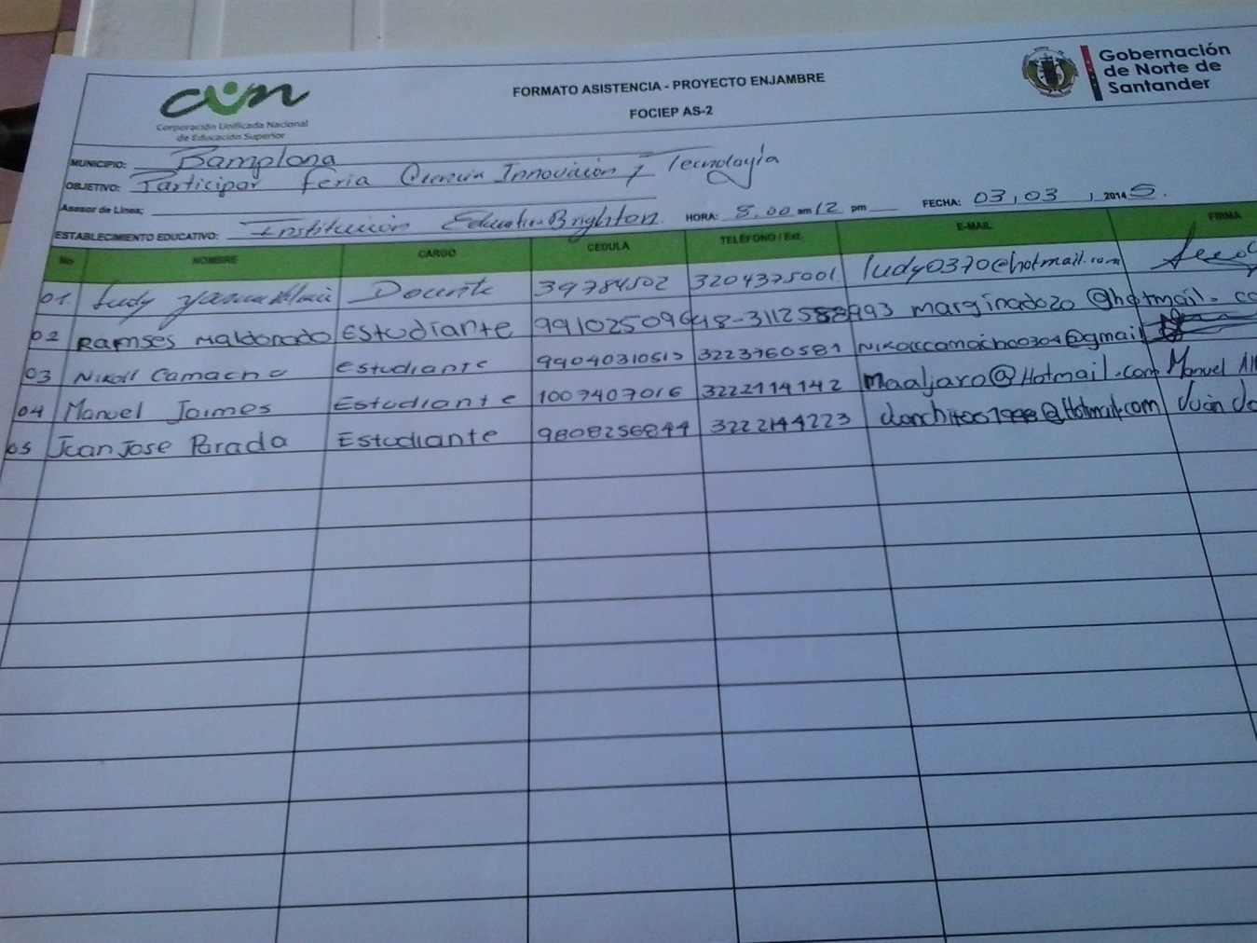 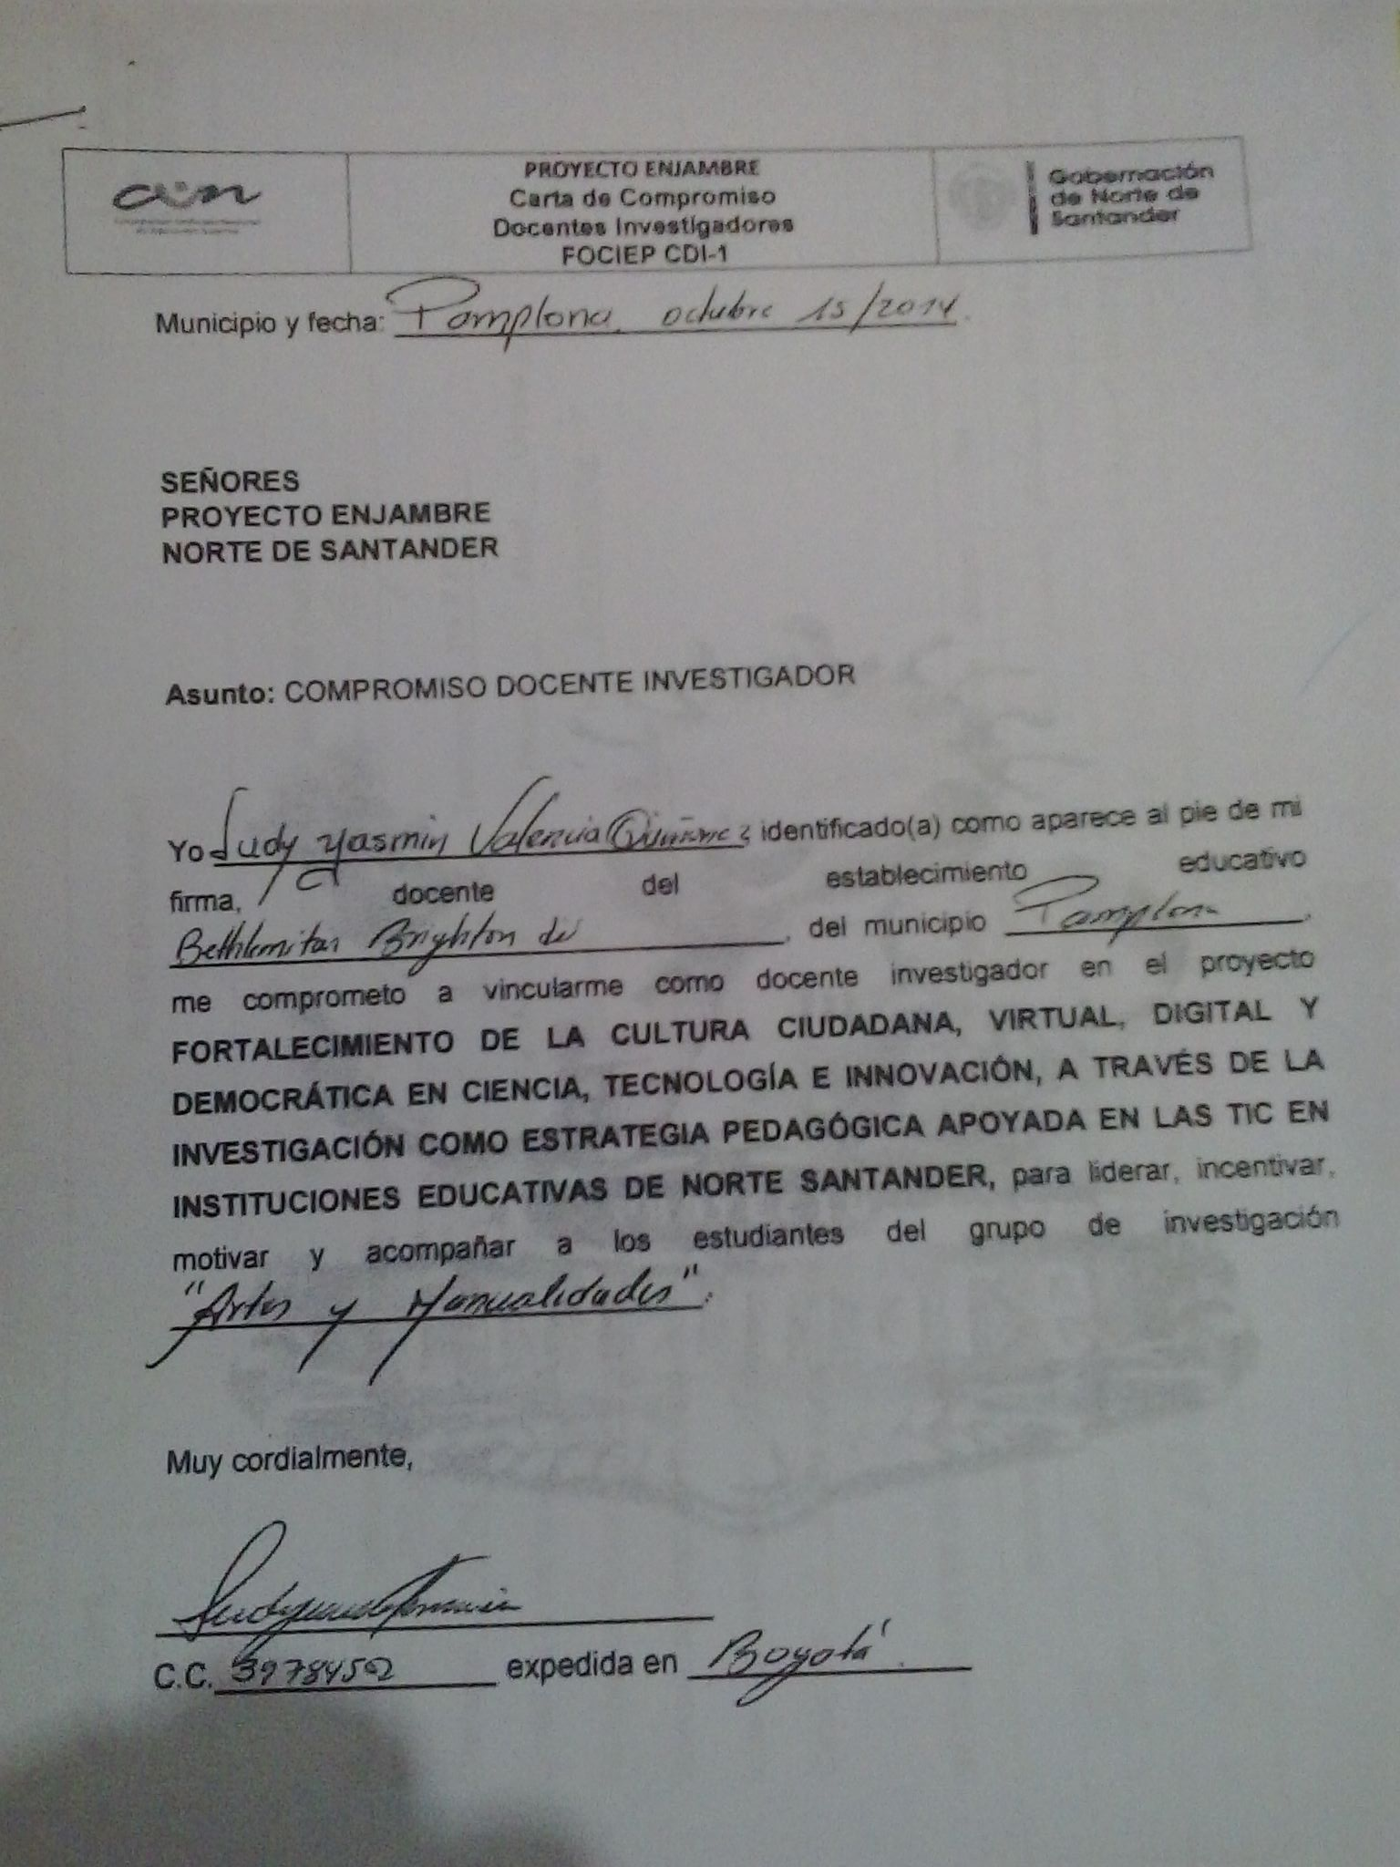

**b. Descripción de las actividades realizadas**

**Durante la etapa la de exploración se realizaron diferentes actividades, como conformación e identificación del grupo, realización del diagnóstico, sistematización de la información por el docente coinvestigador y se llevaron a cabo varias reuniones con el asesor para motivar y orientar el proceso a seguir durante la investigación.,**

**En la Indagación se diseñó la trayectoria de la investigación, en donde se estableció el cronograma a seguir y se dio inicio a la ejecución de las actividades en las cuales se iba a ejecutar todo el proceso, dentro del área de Educación artística; pero siguiendo los parámetros establecidos por los organizadores del proyecto, también se realizaron reuniones permanentes de asesoría y capacitación por parte de la CUN a los docentes en diferentes áreas del conocimiento. Dentro de las actividades programadas estaban canto, música, teatro, manualidades, dibujo las cuales se desarrollaron con la participación del 100 % de los estudiantes de secundaria de la Sede Afanador de la Institución Educativa Bethlemitas Brighton, orientadas por la docente del área de Educación artística, practicantes de la universidad del último semestre de música y la maestras de manualidades y teatro del Instituto de cultura y turismo de Pamplona logrando identificar las habilidades y aptitudes de cada uno, a través de sus desempeños durante el años escolar; es así como se pudo concretar que tienen muchas fortalezas y que se les debe dar los espacios para que puedan descubrir sus potencialidades enriqueciendo su proceso de formación cognitiva dentro del desarrollo integral del individuo.**

**Todo lo anterior conlleva a obtener excelentes resultados durante la investigación.**

1. **Resultados (tablas, gráficos entre otros).**
2. PROYECTO ENJAMBRE
3. ENCUESTA 1PROYECTO ARTES Y MANUALIDADES
4. PROPOSITO: Identificar la problemática, que presentan los estudiantes de secundaria en el desarrollo de habilidades, destrezas y aptitudes en la Institución educativa Bethlemitas Brighton del municipio de Pamplona

|  |  |  |  |  |  |
| --- | --- | --- | --- | --- | --- |
| N° | ITEM | A veces | si | | no |
| 1 | En el currículo de la Institución Educativa la educación artística es un componente obligatorio. | 9 | 11 | 80 | |
| 2 | La Institución Educativa ofrece el material didáctico indispensable para la enseñanza de la educación artística con actividades de proyección a la comunidad. | 15 | 8 | 77 | |
| 3 | ¿Sabe usted que la educación artística ejerce un impacto importante en la reducción de las conductas agresivas y permite un mejoramiento en el manejo de relaciones interpersonales? | 4 | 15 | 81 | |
| 4 | ¿Sabe usted que las habilidades artísticas se relacionan directamente con índices reducidos de deserción escolar, especialmente en niños con desventajas económicas? | 12 | 63 | 25 | |
| 5 | ¿Piensa usted que las artes son parte integral de una formación educacional completa y de calidad? | 14 | 60 | 26 | |
| 6 | Cree Usted que el programa de educación artística desarrolla habilidades, destrezas en los estudiantes teniendo en cuenta las expectativas de los estudiantes? | 14 | 78 | 8 | |
| 7 | ¿El plan de estudios detalla satisfactoriamente objetivos, contenidos y actividades de enseñanza aprendizaje de manera congruente con los propósitos del proyecto educativo de artes y manualidades? | 12 | 68 | 20 | |
| 8 | Los estudiantes del a Institución Educativa Bethlemitas Brighton, cuentan con los espacios y tiempo requeridos para el desarrollo de competencias ciudadanas? | 12 | 43 | 45 | |
| 9 | Será que a través de las artes y manualidades (música, dibujo, teatro, manualidades) el estudiante puede desarrollar sus habilidades, aptitudes y creatividad como parte de su formación integral? | 10 | 75 | 15 | |
| 10 | Piensa que la población escolar, cuenta con habilidades, destrezas y aptitudes que no han sido descubiertas ni por el estudiante? | 10 | 50 | 40 | |
| 11 | Cree Usted que los jóvenes, se interesen por el desarrollo de habilidades en música, dibujo, teatro y manualidades, dentro de las actividades escolares y extraescolares? | 15 | 75 | 10 | |
| 12 | Piensa que se pueden mejorar los desempeños de los estudiantes desde el proyecto de “Artes y Manualidades” del área de Educación Artística?. | 30 | 50 | 20 | |
| 13 | La Institución Educativa ofrece espacios, tiempo y recursos de apoyo a estudiantes que tienen habilidades, destrezas y aptitudes, para que puedan enriquecerlas y manifestarlas públicamente. | 16 | 54 | 30 | |
| 14 | Los estudiantes participan activamente en las estrategias diseñadas desde el área de Educación artística, que les permite descubrir sus capacidades | 32 | 58 | 10 | |

1. En el currículo de la Institución Educativa la educación artística es un componente obligatorio
2. La Institución Educativa ofrece el material didáctico indispensable para la enseñanza de la educación artística con actividades de proyección a la comunidad.
3. ¿Sabe usted que la educación artística ejerce un impacto importante en la reducción de las conductas agresivas y permite un mejoramiento en el manejo de relaciones interpersonales?
4. ¿Sabe usted que las habilidades artísticas se relacionan directamente con índices reducidos de deserción escolar, especialmente en niños con desventajas económicas?
5. ¿Piensa usted que las artes son parte integral de una formación educacional completa y de calidad?
6. Cree Usted que el programa de educación artística desarrolla habilidades, destrezas en los estudiantes teniendo en cuenta las expectativas de los estudiantes?
8. ¿El plan de estudios detalla satisfactoriamente objetivos, contenidos y actividades de enseñanza aprendizaje de manera congruente con los propósitos del proyecto educativo de artes y manualidades?
9. Los estudiantes del a Institución Educativa Bethlemitas Brighton, cuentan con los espacios y tiempo requeridos para el desarrollo de competencias ciudadanas?
10. Será que a través de las artes y manualidades (música, dibujo, teatro, manualidades) el estudiante puede desarrollar sus habilidades, aptitudes y creatividad como parte de su formación integral?
11. Piensa que la población escolar, cuenta con habilidades, destrezas y aptitudes que no han sido descubiertas ni por el estudiante?
12. Cree Usted que los jóvenes, se interesen por el desarrollo de habilidades en música, dibujo, teatro y manualidades, dentro de las actividades escolares y extraescolares?
13. Piensa que se pueden mejorar los desempeños de los estudiantes desde el proyecto de “Artes y Manualidades” del área de Educación Artística?.
14. La Institución Educativa ofrece espacios, tiempo y recursos de apoyo a estudiantes que tienen habilidades, destrezas y aptitudes, para que puedan enriquecerlas y manifestarlas públicamente.
15. Los estudiantes participan activamente en las estrategias diseñadas desde el área de Educación artística, que les permite descubrir sus capacidades

**d. Dificultades y logros obtenidos en cada trayecto del recorrido teniendo en cuenta las actividades realizadas.**

DIFICULTADES

La falta de Internet para registrar oportunamente la información en la página y en el sistema.

- Falta de tiempo para la realización de actividades, porque los integrantes son de diferentes grados.

- Los estudiantes investigadores presentan cierto grado de dificultad en el manejo de la información puesto que Ellos hasta ahora están participando en el proceso de Investigación.

**FORTALEZAS**

* Los estudiantes del grupo se encuentran motivados en la realización de la investigación.
* Participación activa de los integrantes de los grados de la Comunidad educativa en donde se está desarrollando la investigación.
* Capacitación oportuna y pertinente a los docentes en el manejo de la información teniendo en cuenta las áreas del conocimiento.
* Excelente apropiación por parte de los organismos administrativos de la Institución.
* **Logros:** Los estudiantes participan activamente. Se ha tenido Capacitación a los docentes en diferentes áreas que le sirven como herramienta pedagógica en el aula de clase. Inmersión de los estudiantes en cómo se desarrolla un proceso de investigación.
* **Dificultades:** Falta de más capacitación a los estudiantes por parte del Proyecto Enjambre en el manejo de medios audiovisuales, redes, porque algunos de ellos son de estratos 0 y 1 y no cuentan con manipulación de tablet o computador.

Aporte oportuno de los recursos económicos necesarios para el desarrollo de la investigación pues no contamos con estos recursos y eso hace que se atrase y se demore el proceso.

**e. Defina si los instrumentos empleados para la recolección de información fueron satisfactorias o no.**

**Los instrumentos para la recolección de resultados fueron los más apropiados pues permitieron obtener información pertinente, clara y oportuna, aunque en algunos momentos tuvimos dificultad para el manejo de algunos cuadros como las bitácora que se desconfiguran y son un poco difíciles de diligenciar.**